|  |  |  |  |  |  |
| --- | --- | --- | --- | --- | --- |
|  | | **작성자** | **2019180049 윤우영**  **2019180046 김강휘**  **2016180015 김지호** | **팀명** | Survil |
| **주차** | **20** | **기간** | **2022.05.18~2022.05.24** | **지도교수** | **정 내 훈**(서명) |
| **이번주 한일** | * **윤우영: 서버 내의 정책(식사 관련)** * **김강휘: 이벤트 UI추가, 이벤트 생성, 이벤트 종류 추가, 이벤트 상호작용** * **김지호: 건물UI추가, 기능 추가.** | | | | |

**<상세 수행내용>**

윤우영:

정책에서 든든한 식사, 스프 밥, 밀주 부분을 서버에서 제작했다. Policy 클래스에 정책 선택 정보를 넣어서 player 클래스에 넣었다. 정책 선택에 따라 음식 자원 소모 양, 한 끼 먹을 때, 배부른 정도, 술에 취하는 정도를 추가했다. 배부름과 물 수치가 0이 되면 체력이 소모되게끔 했고, 체력이 바닥나면 사망한다.

아직 클라이언트에서의 정책 UI와 클라이언트->서버 정책 선택 전송 기능이 없다.

김강휘:

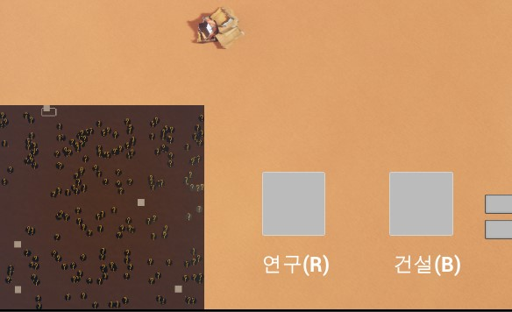

일단 이벤트 200개를 맵 무작위로 배치하였습니다.

미니맵에 표시되게 하였습니다.

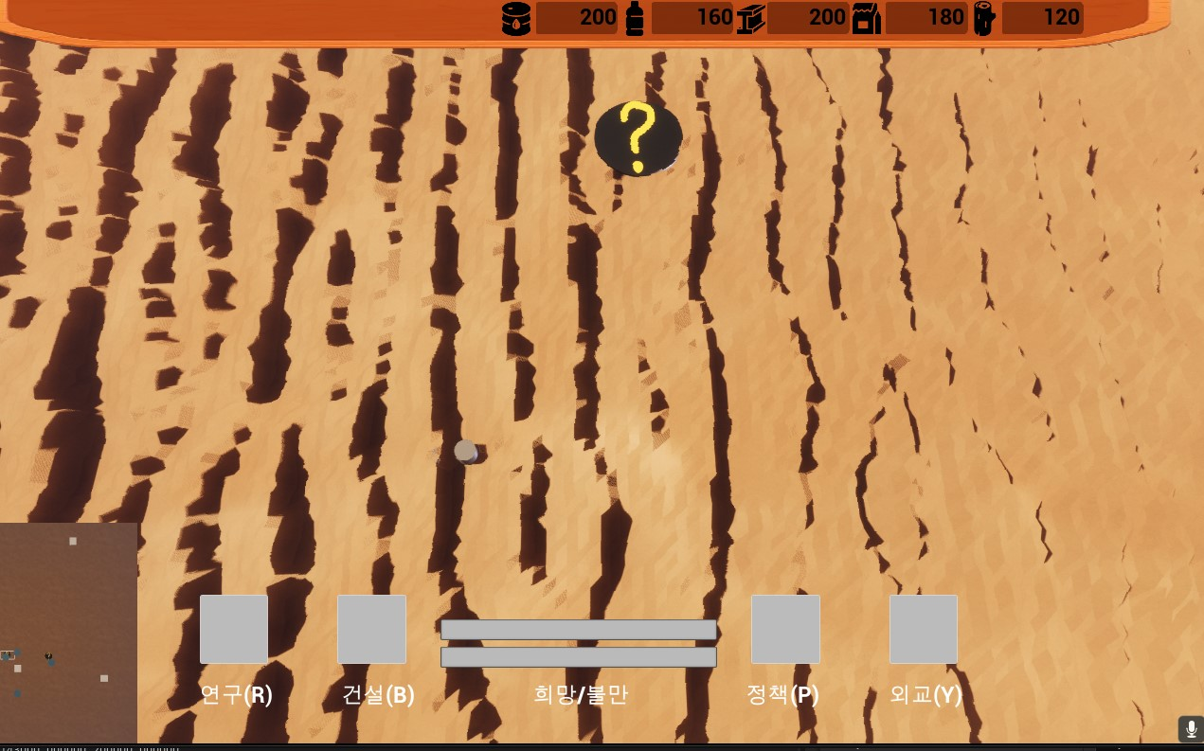

이후 모든 이벤트가 보이는 것이 아닌 Army가 근처를 지나갈 때만 이벤트가 표시되게 하였습니다.

이벤트에 Army가 접근한다면 UI창이 띄어집니다.

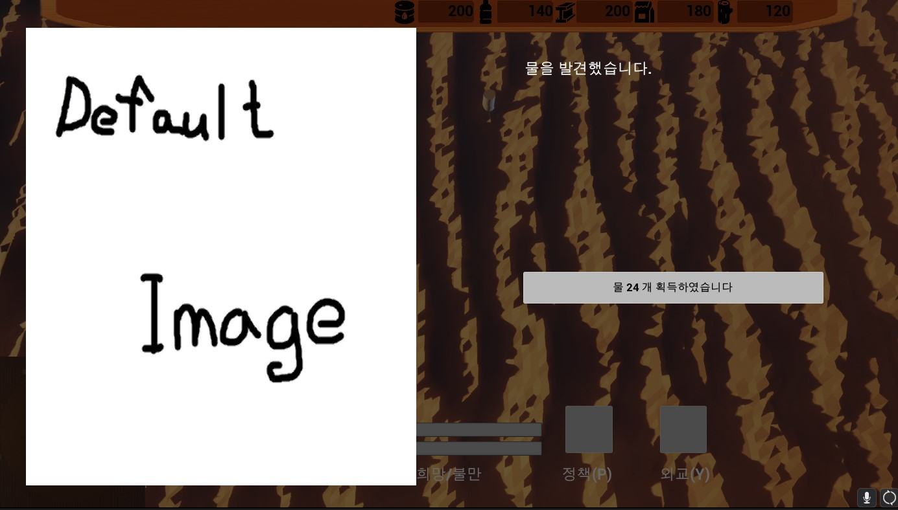

이미지는 구하지 못해 임시 이미지를 사용하였습니다.

현재 이벤트의 종류는 6가지로 자원 획득 이벤트만 있습니다.

버튼을 누르면 UI창이 닫힙니다.

현재 문제점

* 아직 버튼 상호작용이 없음
  + 아직 구현하지 못함
* 현재는 Army가 접근만하면 UI창이 띄어지기 때문에
  + UI창이 중복해서 띄어지거나 한 Event가 사라질 수도 있음(예상)
  + 추후 UI창을 바로 띄우는 것이 아닌 좌측에 원으로 이벤트 발생을 표시해서

클릭하면 이벤트 UI 창을 띄우는 것으로 구현할 예정

* 부족한 Event 종류
  + 추후 추가 예정

김지호:

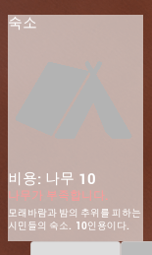

모든 건물 버튼에 건물 상세설명 UI추가. 비용과 부족한 자원을 알려준다.

B버튼과 뒤로가기 버튼, buildmode와 연결하였다.

|  |  |  |  |
| --- | --- | --- | --- |
| **문제점 정리** |  | **해결 방안** |  |
| **다음 주차** | **21** | **다음 기간** |  |
| **다음주 할 일** | 윤우영:  김강휘:  김지호: | | |
| **지도교수**  **Comment** |  | | |